《计算机图形学课内实验》
实验报告

班级：计算机86
姓名：常傲
学号：2182212573
日期：2020年11月24日

一、实验目的及要求
中点画圆算法：掌握中点画圆算法的步骤及其具体实践。

二、实验环境
Matlab GUI(人机交互界面), deploytool(打包程序)

三、实验内容
由于圆具有对称性，所以我们只要考虑1/8个圆即可，我们选择y轴正方向到延其顺时针旋转45°的这个区间为例。
我们先假设要画的圆的圆心在坐标原点，最后再平移到其应该存在的位置。

设要画的圆的圆心在原点(0，0)，半径为R，起点在(0，R)处，顺时针生成八分之一圆，利用对称性画出全部的圆。
四、数据结构和算法描述
圆心位于原点的圆有四条对称轴x = 0、y = 0、x = y和x = -y，若已知圆弧上一点P(x，y)，就可以得到其关于四条对称轴的七个对称点：（x, -y）、（-x, y）、（-x, -y）、（y, x）、（y, -x）、（-y, x）、（-y, -x），这种性质称为八分对称性。因此只要能画出八分之一的圆弧，就可以利用对称性的原理得到整个圆。
考虑圆心在原点，半径为R的圆在第一象限内的八分之一圆弧，从点（0, R）到点（R/ , R/ ）顺时针方向确定这段圆弧。假定某点P_{i}(x_{i}, y_{i})已经是该圆弧上最接近实际圆弧的点，那么Pi的下一个点只可能是正右方的P1或右下方的P2两者之一。
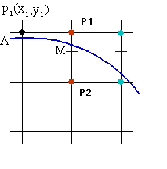
构造判别函数：

F(x, y）= x² + y² – R²

当F(x, y）= 0，表示点在圆上，当F(x, y）> 0，表示点在圆外，当F(x, y）< 0，表示点在圆内。如果M是P₁和P₂的中点，则M的坐标是（x_{i} + 1, y_{i} – 0.5），当F（x_{i} + 1, y_{i} – 0.5）< 0时，M点在圆内，说明P₁点离实际圆弧更近，应该取P₁作为圆的下一个点。同理分析，当F（x_{i} + 1, y_{i} – 0.5）> 0时，P₂离实际圆弧更近，应取P₂作为下一个点。当F（x_{i} + 1, y_{i} – 0.5）= 0时，P₁和P₂都可以作为圆的下一个点，算法约定取P₂作为下一个点。
现在将M点坐标（x_{i} + 1, y_{i} – 0.5）带入判别函数F(x, y），得到判别式d：
d = F（x_{i} + 1, y_{i} – 0.5）= (x_{i} + 1)² + (y_{i} – 0.5)² – R²
若d < 0，则取P₁为下一个点，此时P₁的下一个点的判别式为：
d’ = F（x_{i} + 2, y_{i} – 0.5）= (x_{i} + 2)² + (y_{i} – 0.5)² – R²
展开后将d带入可得到判别式的递推关系：
d’ = d + 2x_{i} + 3
若d > 0，则取P₂为下一个点，此时P₂的下一个点的判别式为：
d’ = F（x_{i} + 2, y_{i} – 1.5）= (x_{i} + 2)² + (y_{i} – 1.5)² – R²
展开后将d带入可得到判别式的递推关系：
d’ = d + 2(x_{i} - y_{i}) + 5
特别的，在第一个象限的第一个点（0, R）时，可以推倒出判别式d的初始值d₀：
d₀ = F(1, R – 0.5) = 1 – (R – 0.5)² – R² = 1.25 - R
根据上面的分析，可以写出中点画圆法的算法。考虑到圆心不在原点的情况，需要对计算出来的坐标进行了平移

五、调试过程及实验结果
在最开始时，图像很容易就变得一团糟，经过不断地改动才得到修复。而且老师在实验要求中说过原点应该在中心处，所以我加了一个滑条来改变图像范围。
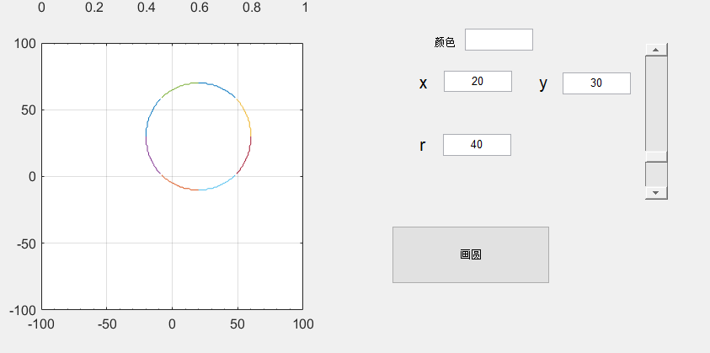

改变颜色
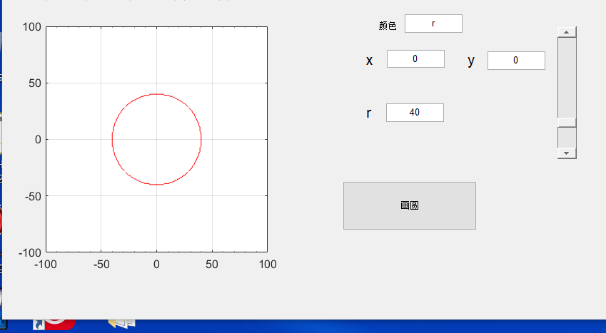

改变范围
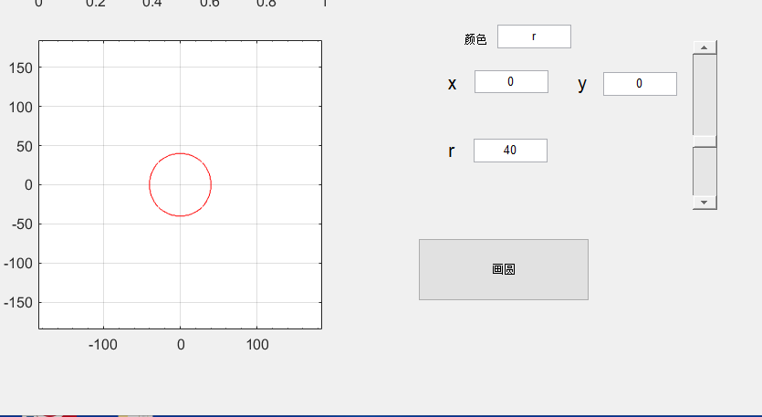
六、总结
这次上机实验加深了我对matlab软件的理解和图形学知识的掌握，让我明白了一个简单的图形也是大有讲究的。同时，也使我对编程更感兴趣了。

七、附录（源程序）

% --- Executes on button press in pushbutton3.
function pushbutton3_Callback(hObject, eventdata, handles)
% hObject handle to pushbutton3 (see GCBO)
% eventdata reserved - to be defined in a future version of MATLAB
% handles structure with handles and user data (see GUIDATA)
cla(handles.axes1);
x=str2double(get(handles.edit9,'String'));
y=str2double(get(handles.edit10,'String'));
r=str2double(get(handles.edit11,'String'));
color=get(handles.edit18,'String');
X=[];Y=[];
axes(handles.axes1);
[X,Y]=Bresenhamcircle(x,y,r,color);
set(handles.axes1,'Xminortick','on');
grid on;

function [X,Y]=Bresenhamcircle(x0,y0,r,color)
X=[];
Y=[];
X1=[];
Y1=[];
X2=[];
Y2=[];
X3=[];
Y3=[];
X4=[];
Y4=[];
X5=[];
Y5=[];
X6=[];
Y6=[];
X7=[];
Y7=[];
x=0;
y=r;
% X=x0;Y=y0+r;X1=x0;Y1=y0-r;X2=x0+r;Y2=y0;X3=x0-r;Y3=y0;X4=x0;Y4=y0+r;X5=x0;Y5=y0-r;X6=x0+r;Y6=y0;
% X7=x0-r;Y7=y0;
d=1-r;
xl=x+r/sqrt(2);
i=1;
while x<xl
X(i)=x;
Y(i)=y;
X1(i)=-x;Y1(i)=-y;
X2(i)=y;Y2(i)=x;
X3(i)=-X2(i);Y3(i)=-Y2(i);
X4(i)=-x;Y4(i)=y;
X5(i)=x;Y5(i)=-y;
X6(i)=y;Y6(i)=-x;
X7(i)=X3(i);Y7(i)=Y2(i);
if(d<0)
d=d+2*x+3;
x=x+1;
y=y;
else
d=d+2*x-2*y+1;
x=x+1;
y=y-1;
end
i=i+1;
end
X=X+x0;Y=Y+y0;
X1=X1+x0;Y1=Y1+y0;
X2=X2+x0;Y2=Y2+y0;
X3=X3+x0;Y3=Y3+y0;
X4=X4+x0;Y4=Y4+y0;
X5=X5+x0;Y5=Y5+y0;
X6=X6+x0;Y6=Y6+y0;
X7=X7+x0;Y7=Y7+y0;
j=i;
for i=1:j-1
plot(X(:,1:i),Y(:,1:i),color);
plot(X1(:,1:i),Y1(:,1:i),color);
plot(X2(:,1:i),Y2(:,1:i),color);
plot(X3(:,1:i),Y3(:,1:i),color);
plot(X4(:,1:i),Y4(:,1:i),color);
plot(X5(:,1:i),Y5(:,1:i),color);
plot(X6(:,1:i),Y6(:,1:i),color);
plot(X7(:,1:i),Y7(:,1:i),color);
hold on;
pause(0.0002);
axis([-100,100,-100,100]);
grid on;
end

end

